罕见病医疗援助工程-京东健康罕见病关爱基金申请指南
2018年2月起，病痛挑战基金会、中华社会救助基金会发起了全国性罕见病民间公益援助项目——罕见病医疗援助工程，针对罕见病个案提供医疗资源转接、各地医保信息、最新药物进展、个案资金援助的全方位支持，确保募集到的资金，更有效地使用在受益人身上。
2021年针对罕见病群体终生用药、异地用药等挑战，为提升罕见病药品可及性，京东健康与北京病痛挑战公益基金会联合发起“罕见病医疗援助工程-京东健康罕见病关爱基金（下称：京东健康专项）”，在京东健康罕见病关爱基金框架内为罕见病个案提供便利用药支持、困境罕见病患者用药慈善援助、医疗资源转接等全方位支持。
截至2022年4月末，京东健康专项为病友提供医疗信息咨询服务1632人次，直接援助病友123人次，累计募集和拨付善款超过114万元，援助对象来自全国25个省市自治区，涵盖31个在国家《第一批罕见病目录》里的病种。
目前罕见病医疗援助工程-京东健康罕见病关爱基金正在接受申请中，有申请需求的病友，请详见以下公告。
罕见病医疗援助工程-京东健康罕见病关爱基金
申请公告
项目愿景
联合多方，通过社会慈善力量援助罕见病社群，撬动社会政策改善及多方援助资源介入，提升罕见病群体生命权、健康权的获得感，推动罕见病药物获得可及、支付可及，促进罕见病医疗保障多方共付模式的建立，为罕见病群体提供有针对性的专业医疗援助。

项目目标
1.通过慈善，企业，互联网平台等行业资源整合，提升罕见病患者的线上线下购药的药物可及性和药物支付的可及性；
2.探索罕见病保障政策落地“互联网”的多方共付模式；
3.建立安全、方便、快捷的线上购药供需链，验证罕见病患者线上购药需求。

援助对象
申请本关爱基金援助的人士须符合以下标准：
1.明确诊断
申请人由国家卫生与健康委员会认定的全国罕见病诊疗协作网医院（或各省份增补后的省级罕见病诊疗协作网医院）及权威三甲医院明确诊断，且出具诊断证明。
（全国罕见病诊疗协作网医院名单参照：罕见病诊疗协作网名单https://mp.weixin.qq.com/s/KX0cJ_3eQS5v1TMdKGvS9Q）
2.确诊病种符合援助范围
申请人的确诊病种属于2018年国家卫健委等五部门颁布的《关于公布第一批罕见病目录的通知》中所列的121个罕见病病种。
（国家第一批罕见病目录参见文末附录1）
3.科学治疗，产生费用
依据主治医师制定的科学治疗方案，遵医嘱进行本病种治疗，产生相应医疗费用。
4.发生家庭灾难性医疗支出
申请人存在自费医疗费用超过家庭年可支配收入40%的家庭灾难性医疗支出。

援助原则
1.总原则
公平、公正、透明；量入为出；有限援助；多方合作援助。
2.优先原则
未成年及罕见病儿童优先援助；
首次申请个案优先援助；
低保、低收入或符合国家扶贫条件的罕见病家庭优先援助；
已纳入医保或有其他联合援助，但依然无力支付的罕见病病友优先援助。
3. 全国项目同地方专项二选一
罕见病医疗援助工程通过设立地方专项积极配合各地罕见病保障政策，在此基础上通过全国项目回应地区专项外其他地区罕见病患者对于医疗援助的需求，京东健康罕见病关爱基金属于罕见病医疗援助工程全国项目，在同一个项目周期，全国项目同地方专项仅可选一种进行申请，不可同时申请。

援助标准
一类援助：
1.已经进行本病种相关治疗，由全国罕见病诊疗协作网医院或权威三甲医院制定科学治疗方案、诊断并开具相应处方后，产生的特效药或特食的相应费用
（一类援助药品、特食报销目录参见文末附录2）
2.其中药品类援助限在京东平台（包括自营、三方商家、药急送）购买的药品产生的相应费用
3.发生家庭灾难性医疗支出，予以购买特效药品、特殊食品自费金额25%的支持，每年度（2022年5月-2023年1月）上限50000元（低保、特困、精准扶贫对象以及项目审核委员会认定的其他特殊对象不受自费金额限制）
4.相关票据符合项目票据的规定
说明：最终援助金额将由项目审核委员会审核确认
二类援助：
1.已经进行本病种相关治疗，由全国罕见病诊疗协作网医院或权威三甲医院制定科学治疗方案、诊断并开具相应处方后，产生的药品、特食、手术费、住院费、康复费或辅具适配的费用
2.发生家庭灾难性医疗支出，予以自费金额50%的支持，每年度（2022年5月-2023年1月）上限10000元（低保、特困、精准扶贫对象以及项目审核委员会认定的其他特殊对象不受自费金额限制）
3.相关票据符合项目票据的规定
说明：最终援助金额将由项目审核委员会审核确认

项目申请流程
申请方式一：
1.由病友或其家属在线填写电子版“罕见病医疗援助工程京东健康专项信息登记表”，长按识别二维码填写
2.登记表提交成功后，病痛挑战基金会罕见病医疗援助工程项目工作组会在三到五个工作日内进行资格审核，审核结果将以短信形式发送到申请人；
3.初审通过后，根据短信提示填写“罕见病医疗援助工程京东健康专项申请表”；
4.申请表提交成功后，病痛挑战基金会罕见病医疗援助工程工作组会进行预审，预审结果将通过短信发送到申请人；
5.预审通过后，根据短信提示下载打印申请表格，本人或监护人签名确认，邮寄纸质材料及费用发票至项目组；
6.参与每月进行的复审审核会；
7.对审核通过的病友进行援助。

申请方式二：
1.病友或其家属在线填写援助注册信息（打开下方链接，注册或登录京东账号，进入申请页面，点击“我要申请”）（https://plogin.m.jd.com/login/login?returnurl=https%3A%2F%2Fprodev.m.jd.com%2Fmall%2Factive%2F3D772DGHhuucsMAR5465qx97jRmi%2Findex.html）
备注：罕见病医疗援助工程-京东健康罕见病关爱基金申请信息将进入京东后台，病痛挑战基金会仅通过个人登记信息进行患者信息审核。
2.病痛挑战基金会罕见病医疗援助工程工作组进行资格审核，审核结果将通过短信发送；
3.初审通过后，根据短信提示进入援助申请页面填写相关信息；
4.病痛挑战基金会罕见病医疗援助工程工作组进行预审，预审结果将通过短信发送；
5.预审通过后，根据短信提示下载打印申请表格，本人或监护人签名确认，邮寄纸质材料及费用发票至项目组；
6.参与每月进行的复审审核会；
7.对审核通过的病友进行援助。
项目周期
2022年5月-2023年1月，具体申请截止时间以项目公告为准。
每月25日为纸质材料递交截止日（以收到病友纸质资料为准）；
次月10日前后为审核日；
审核通过后次月10日前进行善款拨付；
项目联系方式
援助热线：4000408772转801（工作时间：工作日9点-17点）
罕见病医疗援助工程-京东健康罕见病关爱基金服务微信：AID-BTTZ
微信公众号：病痛挑战基金会（china_icf）
电子邮箱：ylyz@chinaicf.org
网址：www.chinaicf.org
资料邮寄地址：山东省济南市历下区泉城路270号彩云大厦1702室（病痛挑战基金会山东办公室）
收件人：罕见病医疗援助工程
收件电话：13075336023

附录1：国家第一批罕见病目录
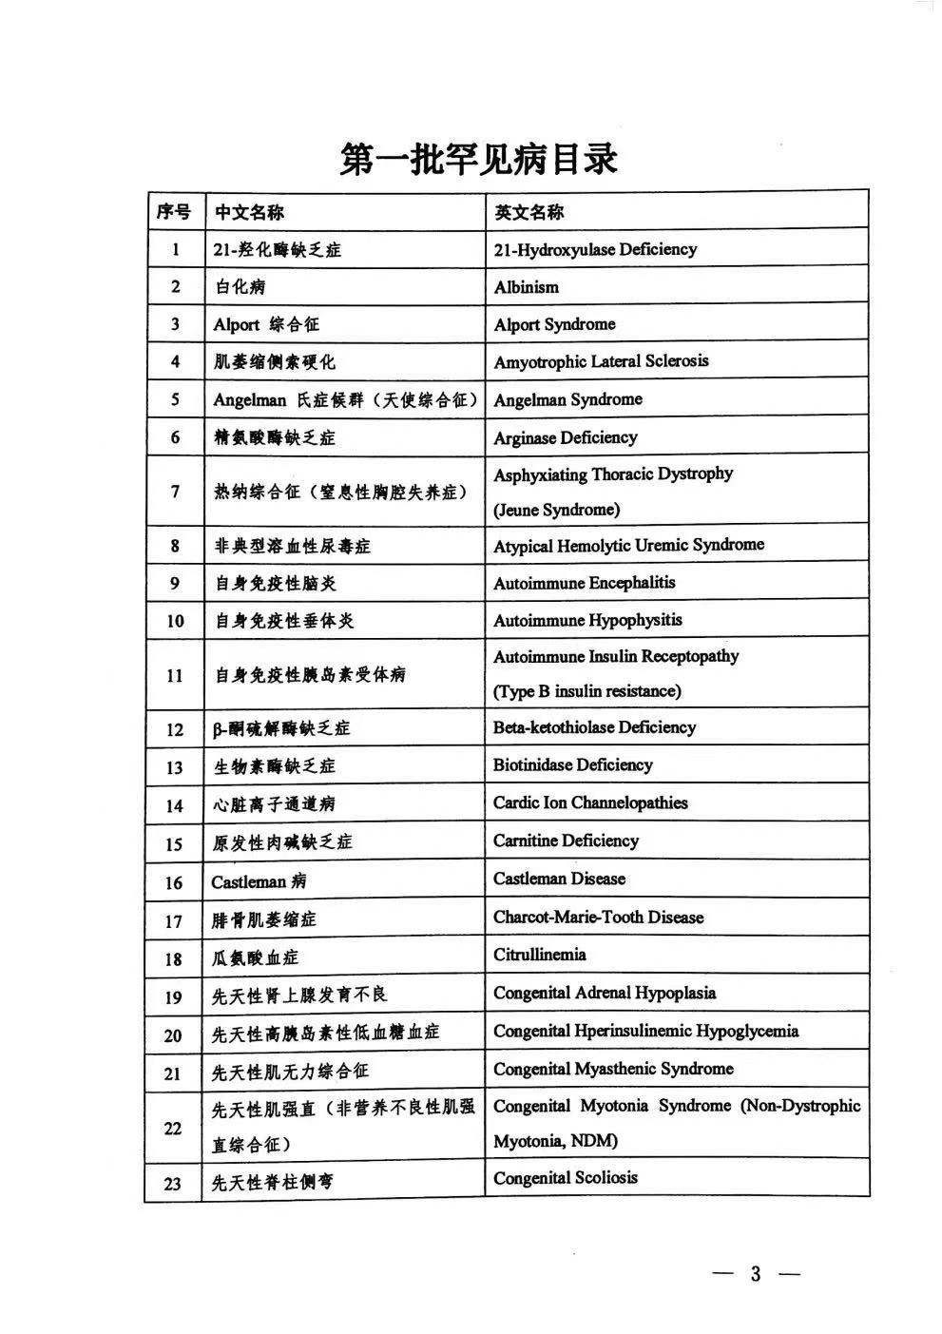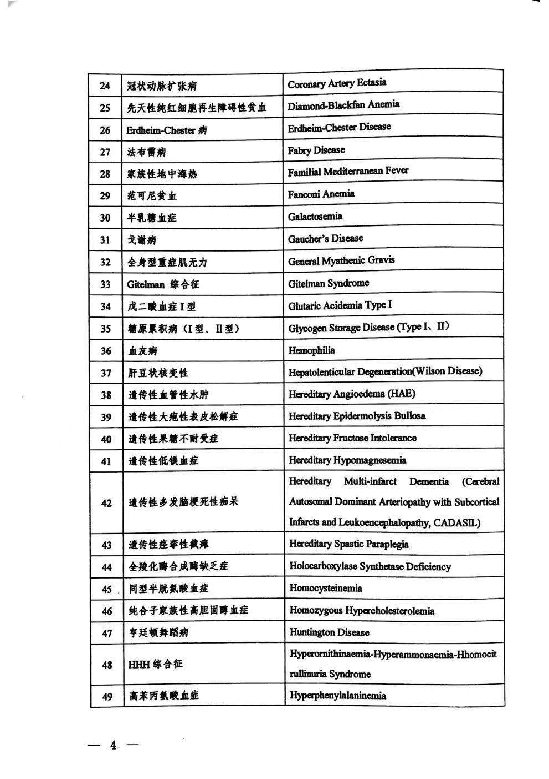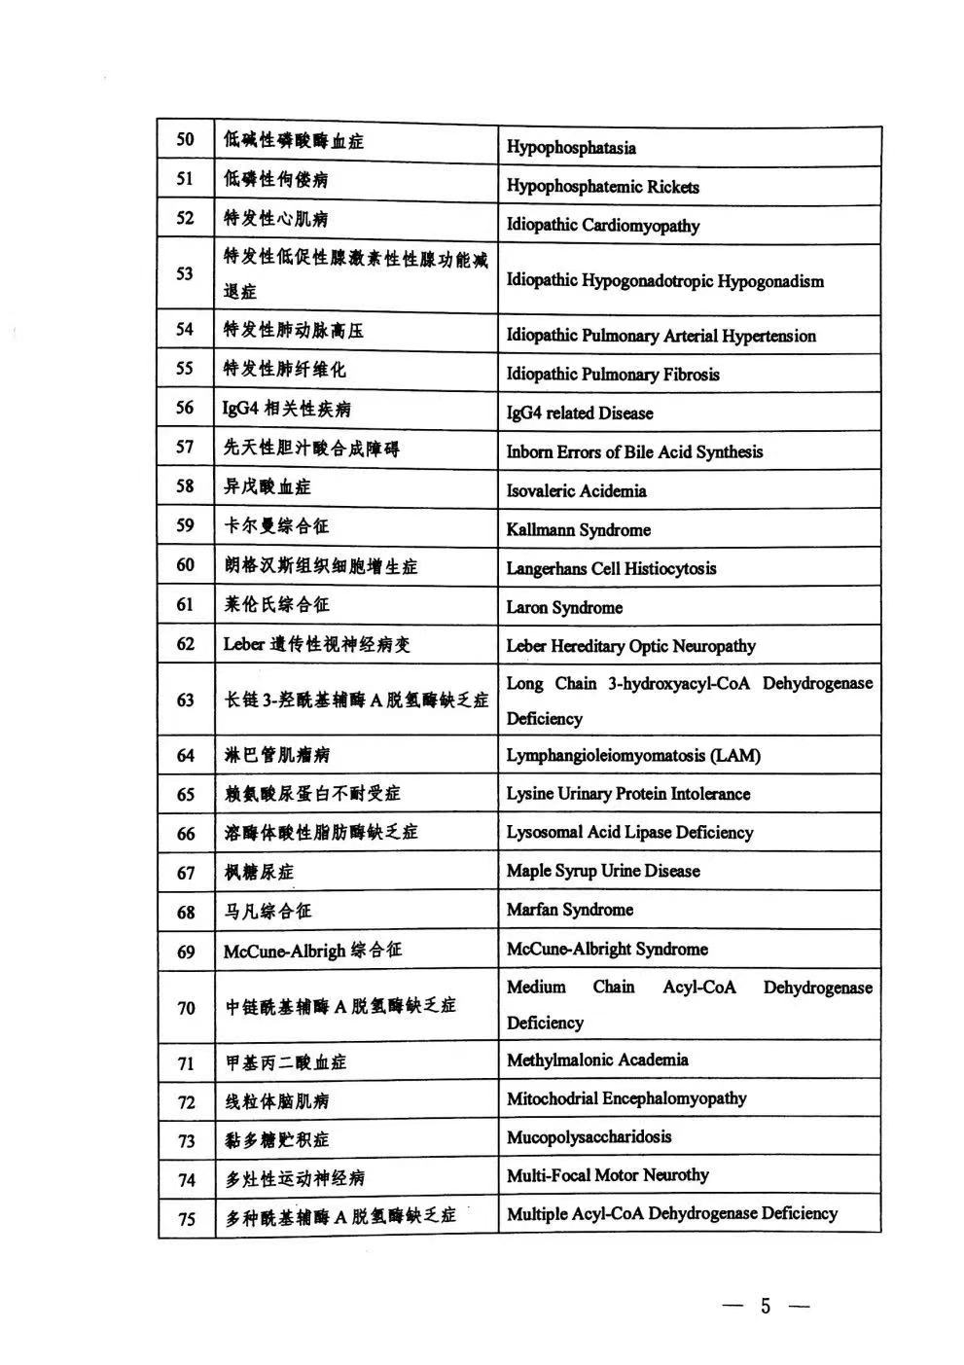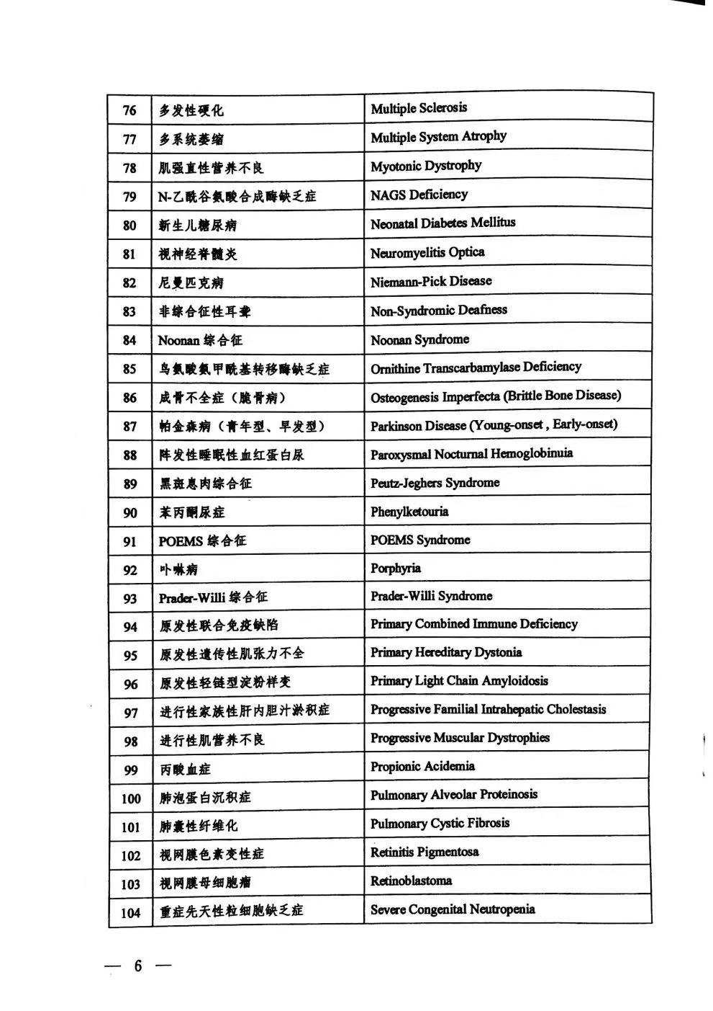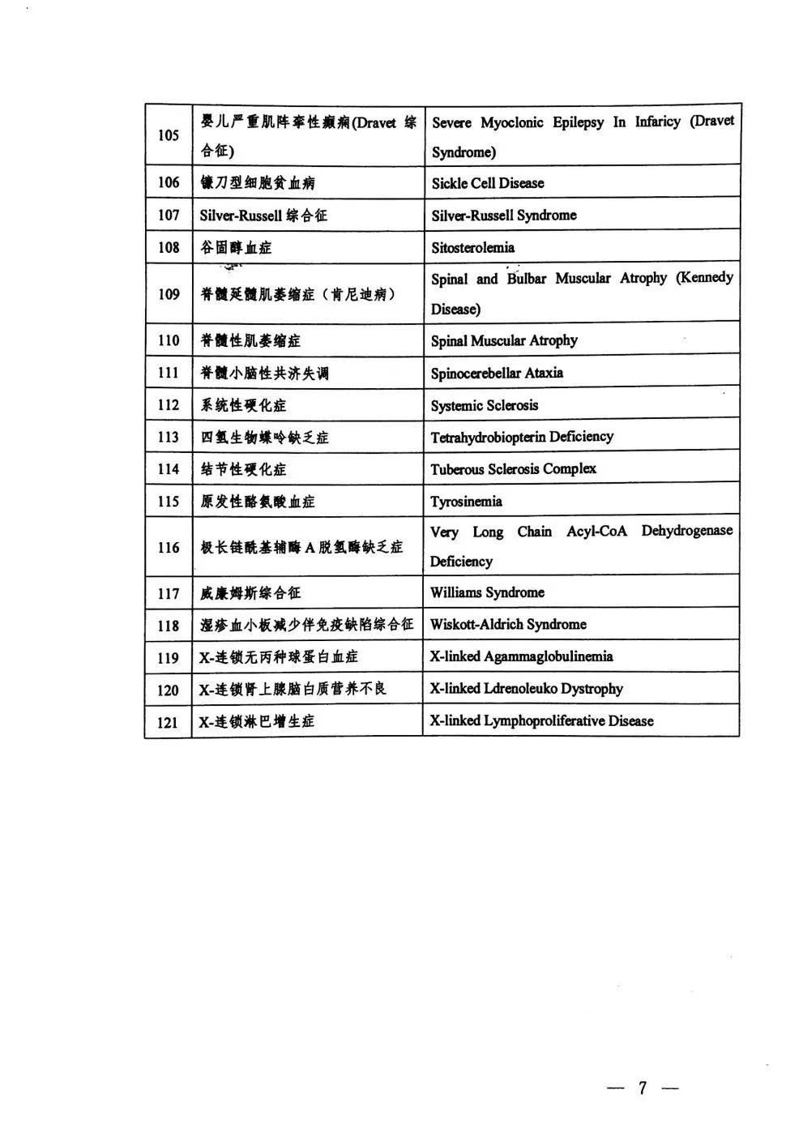

附录2：罕见病医疗援助工程-京东健康罕见病关爱基金一类援助药品、特食报销目录
一类援助药品、特食报销目录
序号 | 疾病名称 | 药品名称（通用名），可在适应症范围内使用的药品
1 | 纯合子家族性高胆固醇血症 | 依洛尤单抗注射液 Evolocumab
 |  | 阿利西尤单抗 Alirocumab
2 | 多发性硬化 | 特立氟胺
 |  | 盐酸芬戈莫德胶囊
 |  | 重组人干扰素β-1b
 |  | 重组人干扰素β-1a
 |  | 西尼莫德
3 | 法布雷病 | 注射用阿加糖酶β Fabrazyme
 |  | 注射用阿加糖酶α
4 | 非典型溶血性尿毒症 | 依库珠单抗注射液 Eculizumab
5 | 戈谢病 | 注射用伊米苷酶
6 | 亨廷顿舞蹈病 | 氘代丁苯那嗪 deutetrabenazine
7 | 脊髓性肌萎缩症 | 诺西那生钠注射液 Nusinersen
8 | 黏多糖贮积症 | 依洛硫酸酯酶α Elosulfase Alfa
 |  | 拉罗尼酶
 |  | 艾度硫酸酯酶β
9 | 糖原累积病(I型、Ⅱ型) | 注射用阿糖苷酶α
10 | 特发性肺动脉高压 | 马昔腾坦
 |  | 波生坦
 |  | 安立生坦片-进口
 |  | 司来帕格
11 | 特发性肺纤维化 | 吡非尼酮
12 | 尼曼匹克病 | 麦格司他
13 | 血友病 | 人凝血酶原复合物
 |  | 人凝血因子Ⅷ
 |  | 重组人凝血因子Ⅷ
 |  | 注射用重组人凝血因子 IX
 |  | 注射用重组人凝血因子VIIa
 |  | 艾美赛珠单抗注射液
14 | 阵发性睡眠性血红蛋白尿 | 依库珠单抗注射液 Eculizumab
15 | 戊二酸血症I型 | GA1专用配方奶粉
16 | 丙酸血症 | 专用特食特粉
17 | 甲基丙二酸血症 | 专用特食特粉
18 | 肌萎缩侧索硬化 | 依达拉奉
19 | Castleman病 | 司妥昔单抗
20 | 遗传性血管性水肿 | 拉那利尤单抗
21 | 视网膜母细胞瘤 | 司妥昔单抗
22 | X-连锁低磷佝偻病 | 布罗索尤单抗
23 | 特发性心肌病 | 氯苯唑酸软胶囊
24 | 遗传性血管性水肿 | 醋酸艾替班特注射药（飞泽优）

